QUANTO CUSTA PARA SE VIVER EM SOCIEDADE

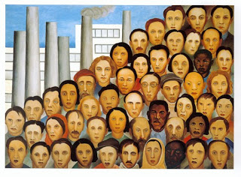
Segundo Celso Afonso Brum até o século XIX as famílias podiam viver de forma quase que isolada e independente, através da agricultura familiar. Hoje, seria completamente impossível uma pessoa, ou família, produzir tudo o que a tecnologia nos oferece.
O conforto e a tecnologia que temos hoje vêm de uma sociedade altamente complexa e especializada, onde cada um faz um tipo de trabalho específico e contribui para o bom funcionamento da sociedade como um todo - é por isso que as greves de determinados setores trazem graves transtornos para todos,como sabemos...
Não há dúvida sobre a importância de se viver em sociedade, nos dias de hoje; porém, cada sociedade tem um custo, que pode ser menor ou maior, e este custo depende muito da organização desta sociedade - suas leis e a eficiência dos serviços públicos.

Mas não é só este o nosso custo social; alémde termos que destinar grande parte do que produzimos para pagar impostos, ainda temos que nos preocupar com o futuro - com o desemprego, com as crises, com a instabilidade econômica, com a nossa saúde, com a saúde de nossos familiares e com os enormes gastos que um tratamento de saúde pode custar, com a criminalidade, e até com as guerras (uma guerra, mesmo que do outro lado do mundo, pode causar uma crise internacional e afetar a economia como um todo).
Viver em sociedade não é nada fácil. A coisa mais difícil é viver numa diversidade de culturas, tradições e hábitos diferentes. Enquanto vivermos em uma sociedade que não garante o nosso futuro, não haverá dinheiro que nos chegue; mas quando tivermos a garantia de que sempre teremos um emprego que nos permita ganhar o suficiente para suprir nossas necessidades básicas e um sistema de saúde e previdência que nos garanta um futuro digno, então poderemos usar melhor o nosso dinheiro e aproveitar melhor a VIDA.
Agora imagine uma sociedade praticamente sem crimes e sem desemprego, onde um Estado mínimo (que consome um mínimo de impostos) possa garantir a saúde e o futuro de todos. Pois esta sociedade é perfeitamente possível e depende, principalmente, da grande mídia; para que as idéias, que podem transformar a nossa sociedade em uma sociedade infinitamente melhor, sejam colocadas em prática.

